Apstiprinu
Daugavpils pilsētas pašvaldības iestādes

“ Komunālās saimniecības pārvalde” vadītājs

__personiskais paraksts________A.Pudāns

Daugavpilī, 2018.gada 11.aprīlī

Daugavpils pilsētas pašvaldības iestāde „Komunālās saimniecības pārvalde”

uzaicina potenciālos pretendentus uz divu līgumu piešķiršanas tiesībām

Betona antivandālisko solu izgatavošana un piegāde Daugavpils pilsētas pašvaldības pludmaļu / atpūtas zonu rekreācijas iespēju uzlabošanas vajadzībām
ID Nr.DPPI KSP N 2018/22N

Uzaicinājuma pamatojums: Publisko iepirkumu likuma 11.panta sestā daļa, ja kopējā paredzamā līgumcena ir mazāka par 20 000 euro publiskiem būvdarbu līgumiem un mazāka par 10 000 euro publiskiem pakalpojumu līgumiem, tad pasūtītājs ir tiesīgs nepiemērot šo likumu. Sludinājums tiek publicēts pēc brīvprātības principa izpildot likuma “Par valsts un pašvaldību finanšu līdzekļu un mantas izšķērdēšanas novēršanu” prasības.

Pasūtītājs:
Pasūtītāja nosaukums | Daugavpils pilsētas pašvaldības iestāde „Komunālās saimniecības pārvalde”
Adrese | Saules iela 5a, Daugavpils, LV-5401
Reģ.Nr. | 90009547852
Kontaktpersona | Kaspars Laizāns
Tālruņa numrs | 65476480, mob.29605014 ( Tehniskajos jautājumos), juridiskajos 65476474
Faksa Nr. | 65476318
Darba laiks | Pirmdiena | No 08.00 līdz 12.00 un no 13.00 līdz 18.00
 | Otrdiena, Trešdiena, Ceturtdiena | No 08.00 līdz 12.00 un no 13.00 līdz 17.00
 | Piektdiena | No 08.00 līdz 12.00 un no 13.00 līdz 16.00

3.Paredzamā līgumcena: līdz EUR 3 000,00 bez PVN.
4.Tehniskā specifikācija: pielikums Nr.2.
5.Līguma izpildes termiņš līdz 2018.gada 25.maijam.
6. Nosacījumi dalībai iepirkuma procedūrā:
6.1. Pasūtītājs izslēdz pretendentu no dalības procedūrā jebkurā no šādiem gadījumiem:
1) 1) pasludināts pretendenta maksātnespējas process (izņemot gadījumu, kad maksātnespējas procesā tiek piemērots uz parādnieka maksātspējas atjaunošanu vērsts pasākumu kopums), apturēta tā saimnieciskā darbība vai pretendents tiek likvidēts;
2) nav iesniegti kādi no 7.punktā pieprasītiem dokumentiem.
7. Pretendenta iesniedzamie dokumenti:
  - Pretendenta pieteikums dalībai aptaujā, kas sagatavots atbilstoši 1. pielikumā norādītajai formai.
  - Dokuments, tā kopija vai Uzņēmumu reģistra izziņa par Pretendenta likumiskā pārstāvja vai pilnvarotās personas pilnvarojumu parakstīt iesniegto piedāvājumu un slēgt iepirkumu līgumu. Ja iepirkumu līgumu parakstīs cita persona, jāpievieno attiecīgs šīs personas pilnvarojums.
7.3.Latvijas Republikas Uzņēmuma reģistra vai līdzvērtīgas iestādes citā valstī izsniegtas reģistrācijas
apliecība vai izziņa, kas apliecina, ka Pretendents reģistrēts likumā noteiktajā kārtībā (kopija). Ja piedāvājumu iesniedz piegādātāju apvienība, tad visu uzrādīto apvienības dalībnieku komersanta reģistrācijas apliecību kopijas. Par Latvijā reģistrētu pretendentu informācijas tiks iegūta no Latvijas Republikas Uznēmumu reģistra.
7.4.Apliecinājums, ka Pretendentam ir pieejams personāls, instrumenti, iekārtas un tehniskais aprīkojums, kas pretendentam būs nepieciešams iepirkuma līguma izpildei atbilstoši visām tehniskās specifikācijās minētajām prasībām.
7.5.Finanšu piedāvājums, kas sagatavots atbilstoši 3. pielikumā norādītajai formai.
Papildus „Finanšu piedāvājumam” piestādīt Tāmi, kas sagatavota ievērojot 2.pielikumu ″Tehniskā
specifikācija″.
8.Piedāvājums jāievieto slēgtā aploksnē vai cita veida necaurspīdīgā iepakojumā (kastē vai tml.) tā, lai tajā iekļautā informācija nebūtu redzama un pieejama līdz piedāvājumu atvēršanas brīdim.
8.1. Uz aploksnes (iepakojuma) jānorāda:
8.1.1. Pretendenta nosaukums un adrese;
8.1.2.Pasūtītāja nosaukums un adrese, Uzaicinājuma identifikācijas numurs ID Nr.DPPI KSP 2018/22N.
8.1.3.norāde „Neatvērt pirms piedāvājumu atvēršanas sanāksmes”.
9. Piedāvājuma izvērtēšanas kritēriji – piedāvājums ar viszemāko cenu. Pasūtītājs no atbilstošajiem piedāvājumiem izvēlas piedāvājumu ar viszemāko cenu un attiecīgo Pretendentu atzīst par uzvarētāju.
10.Pasūtītājs 2 (divu) darbdienu laikā pēc lēmuma pieņemšanas ievieto lēmumu Daugavpils pašvaldības mājas lapā www.daugavpils.lv.
11.Piedāvājums iesniedzams līdz 2018.gada 18.aprīlim plkst.11.00 pēc adreses Daugavpils pilsētas pašvaldības iestādē „Komunālās saimniecības pārvalde”, Saules ielā 5A, Daugavpilī, 2.stāvā, 223.kab.(juristei).

15.Pielikumi:
Pielikums Nr.1. Pieteikums.
Pielikums Nr.2. Tehniskā specifikācija.
Pielikums Nr.3. Finanšu piedāvājuma veidne

Pielikums nr.1

PIETEIKUMS PAR PIEDALĪŠANOS APTAUJĀ

Daugavpils pilsētas pašvaldības iestādei „Komunālās saimniecības pārvalde”,
Saules iela 5A, Daugavpils

Betona antivandālisko solu izgatavošana un piegāde Daugavpils pilsētas pašvaldības pludmaļu / atpūtas zonu rekreācijas iespēju uzlabošanas vajadzībām
ID Nr.DPPI KSP N 2018/22N

Pretendents [pretendenta nosaukums], reģ. Nr. [reģistrācijas numurs], [adrese], tā [personas, kas paraksta, pilnvarojums, amats, vārds, uzvārds] personā, ar šā pieteikuma iesniegšanu:

1.piesakās piedalīties aptaujā;
2.apņemas ievērot uzaicinājuma prasības;
3.apņemas (ja Pasūtītājs izvēlējies šo piedāvājumu) slēgt līgumu un izpildīt visus līguma pamatnosacījumus;
4.apliecina, ka ir iesniedzis tikai patiesu informāciju.

Pretendents
Reģistrācijas Nr.
Adrese:
Kontaktpersona
Kontaktpersonas tālr./fakss, e-pasts
Bankas nosaukums, filiāle
Bankas kods
Norēķinu konts
Vārds, uzvārds*
Amats
Paraksts
Datums
Zīmogs
* Pretendenta vai tā pilnvarotās personas vārds, uzvārds
Pielikums nr.2 TEHNISKĀ SPECIFIKĀCIJA

TEHNISKĀ SPECIFIKĀCIJA

Betona antivandālisko solu izgatavošana un piegāde Daugavpils pilsētas pašvaldības pludmaļu / atpūtas zonu rekreācijas iespēju uzlabošanas vajadzībām

1. Darba uzdevums:
Veikt betona antivandālisko solu izgatavošanu un piegādi Daugavpils pilsētas pašvaldības pludmaļu / atpūtas zonu rekreācijas iespēju uzlabošanas vajadzībām.

2. Darba apjomi:

Nr. p.k. | Izgatavojamās un uztādāmās preces veids | Mērvienība | Daudzums
1. | Betona sols (ar izmēriem ne mazākiem kā : garums – 1900 mm; augstums – 470 mm; platums – 400 mm) | skaits | 10

3. Izgatavojamo un piegādājamo preču tehniskās un piegādes prasības:
- Sola pamata konstrukcijai jābūt izgatavotai no salizturīga betona, kas apstrādāts ar dekoratīvo epoksīda apdari;
- Sola virsmai jābūt izgatavotai no sausiem koka dēļiem, kas piesūcināti ar tonētu koksnes aizsardzības līdzekli;
- Sola tehniskajiem uz vizuālajiem parametriem jāatbilst paraugattēlā Nr.1 norādītajam risinājumam:

Paraugattēls Nr.1: 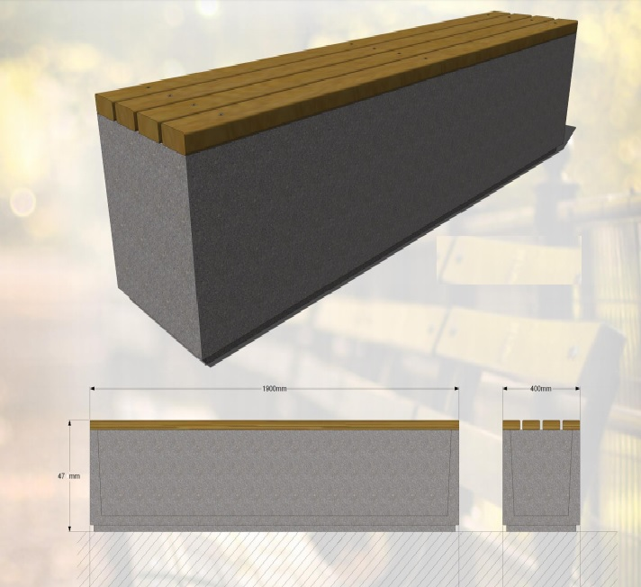

4. Speciālās prasības:
- Gadījumā, ja Pasūtītājam rodas šaubas par piegādāto preču atbilstību noslēgtā līguma prasībām, tehniskajai specifikācijai, vai tās kvalitāti, Pasūtītājs ir tiesīgs pieaicināt neatkarīgu ekspertu un negatīva vērtējuma gadījumā preces noraidīt un atgriezt Piegādātājam. Izmaksas, kas rodas eksperta vērtējuma rezultātā saistībā ar preču noraidīšanu un atgriešanu, ir jāsedz preču Piegādātājam;
- Piegādātājam jānodrošina preču garantijas termiņš - divi gadi no to piegādes dienas;
- Piegādātājam jānodrošina betona solu piegādi SIA “Labiekārtošana - D” teritorijā (1.Pasažieru iela 6, Daugavpils), kā arī piegādes izmaksām jābūt iekļautām piegādājamo preču kopējā tāmē.

5. Darbu izpildes termiņš:
Līdz 2018.gada 25.maijam.

Sastādīja:
Daugavpils pilsētas pašvaldības iestādes
„Komunālās saimniecības pārvalde”
vides inženieris /personiskais paraksts/ K.Laizāns

Saskaņoja:
Daugavpils pilsētas pašvaldības iestādes
„Komunālās saimniecības pārvalde”
tehniskais direktors /personiskais paraksts T.Binders

Pielikums nr.3

FINANŠU PIEDĀVĀJUMS

Kam: | Daugavpils pilsētas pašvaldības iestādei „Komunālās saimniecības pārvalde”, Saules ielā 5A, Daugavpils, LV-5401, Latvija
Pretendents vai piegādātāju apvienība:
Adrese:
Kontaktpersona, tās tālrunis, fakss un e-pasts:
Datums:
Pretendents vai piegādātāju apvienība Bankas rekvizīti:
Piedāvājam veikt Betona antivandālisko solu izgatavošanu un piegādi Daugavpils pilsētas pašvaldības pludmaļu / atpūtas zonu rekreācijas iespēju uzlabošanas vajadzībām saskaņā ar 2018.gada 11.aprīļa uzaicinājuma nosacījumiem par piedāvājuma cenu:

Cena EUR bez PVN (cipariem un vārdiem)

Mēs apliecinām piedāvājumā sniegto ziņu patiesumu un precizitāti.
Ar šo mēs apstiprinām, ka esam iepazinušies ar uzaicinājuma „Betona antivandālisko solu izgatavošana un piegāde Daugavpils pilsētas pašvaldības pludmaļu / atpūtas zonu rekreācijas iespēju uzlabošanas vajadzībām” ID Nr.DPPI KSP N 2018/22N nosacījumiem un tam pievienoto dokumentāciju, mēs garantējam sniegto ziņu patiesumu un precizitāti.
Apņemamies (ja Pasūtītājs izvēlēsies šo piedāvājumu) slēgt iepirkuma līgumu un izpildīt visus līguma nosacījumus.

Mēs piekrītam visām uzaicinājumā izvirzītajām prasībām.

Pretendenta pārstāvis:
(amats, paraksts, vārds, uzvārds, zīmogs)

